

本科生毕业设计（论文）参考文献译文本

译文出处：
Sixin Zhang，Anna Choromanska，Yann LeCun.
Deep learning with Elastic Averaging SGD.
arXiv preprint arXiv:1412.6651v8 ,2015

院 系___计算机科学与技术____
专业班级_______CS1608______
姓 名_________蔡 灯_________
学 号_______U201614739____
指导教师_______________________
年 月

译文要求
- 译文内容须与课题（或专业内容）联系，并需在封面注明详细出处。
- 出处格式为
图书：作者.书名.版本（第×版）.译者.出版地：出版者，出版年.起页～止页
期刊：作者.文章名称.期刊名称，年号，卷号（期号）：起页～止页
- 译文不少于5000汉字（或2万印刷符）。
- 翻译内容用五号宋体字编辑，采用A4号纸双面打印，封面与封底采用浅蓝色封面纸（卡纸）打印。要求内容明确，语句通顺。
- 译文及其相应参考文献一起装订，顺序依次为封面、译文、文献。
- 翻译应在第七学期完成。

译文评阅
导师评语
应根据学校“译文要求”，对学生译文翻译的准确性、翻译数量以及译文的文字表述情况等做具体的评价后，再评分。
评分：___________________（百分制） 指导教师（签名）：___________________

年 月 日

深度学习中的弹性平均随机梯度下降

摘要
我们研究了存在通信约束的并行计算环境中深度学习的随机优化问题。本文提出了一种新的算法，其中并行进程（本地训练者）之间的工作的通信和协调基于将它们计算的参数与由参数服务器（主服务器） 存储的中心变量链接起来的弹性力。该算法使本地训练者能够探索更多的参数空间， 即该算法允许本地变量通过减少本地训练者和参数服务器之间的通信量而从中心变量产生更多波动。我们通过经验证明，在深度学习环境中，由于存在许多局部最优，允许进行更多探索可以提高性能。我们提出了新算法的同步和异步变种。我们提供循环方案中异步变体的稳定性分析，并将其与更常见的并行化方法ADMM进行比较。我们证明，当一个简单的稳定条件满足时，EASGD的稳定性是有保证的，而ADMM则不是这种情况。我们还提出了可以在同步和异步环境下使用的基于动量的算法版本。该算法的异步变种被应用于在CIFAR和ImageNet数据集上训练用于图像分类的卷积神经网络。实验证明，与DOWNPOUR和其他常见的基线方法相比，新算法加速了深层体系结构的训练，而且通信效率很高。

引言
在大规模机器学习中，最具挑战性的问题之一是如何对使用随机梯度下降（SGD）[1]形式的大型模型的并行化训练。已经有人试图在大量的CPU上并行化训练基于SGD的大规模深度学习模型，包括Google的Distbelief系统[2]。但是实际的图像识别系统由大量的卷积神经网络组成，这些神经网络是在单个计算机上的几张GPU卡上训练的[3,4]。主要的挑战是设计在多GPU卡上训练大规模的深度学习模型会产生显着加速的并行SGD算法。
在本文中，我们介绍弹性平均SGD方法（EASGD）及其变种。EASGD是由二次惩罚法[5]启发的，但是被重新解释为平均SGD算法的并行扩展[6]。 它的基本思想是让每个训练器保持自己的本地参数，而本地训练器之间的沟通和协调工作是基于一个将它们计算的参数与参数服务器存储的中心变量连接起来“弹性力”。中心变量被更新为活动平均值，其中该平均值在时间上以及在空间上均超过本地训练器计算出的参数。本文的主要贡献是提供快速收敛最小化的新算法，同时在实践中优于DOWNPOUR方法[2]和其他基准方法。同时，它减少了参数服务器和本地训练器之间的通信开销，同时保持了由测试误差衡量的高性能。
文章的结构安排如下：第2节解释问题设置，第3节介绍同步EASGD算法及其异步和基于动量的变种，第4节提供EASGD和ADMM在循环方案中的稳定性分析， 第5节显示实验结果，第6节给出哥结论。补编包含额外的材料，包括额外的理论分析。

问题设置
考虑在一个p个本地训练器和一个参数服务器的并行计算环境[7]下最小化函数F(x)。
本文主要研究以下形式的随机优化问题：
其中x是要估计的模型参数，ξ是随机变量，它服从概率分布P在Ω上使得：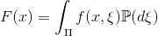。 （1）式中的优化问题可以等价如下：
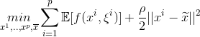 （2）
其中每个服从同样的分布P（因此我们假定每个本地训练器都可以对整个数据集进行采样）。 在本文中，我们将x^{i}称为局部变量，我们将称为中心变量。等式（2）中的二次惩罚项ρ预计将确保本地训练器不会落入远离中心变量的不同“吸引子”。本文重点讨论了减少主从机之间的参数通信开销的问题[10,2,11,12,13]。数据在本地训练器之间分配时的数据通信问题[7,14]是一个更为普遍的问题，在本文中没有解决这个问题。然而，我们强调，由于存在许多局部最优化问题，我们的问题在通信约束下仍然是非常有意义的[15]。

EASGD更新规则
EASGD的更新方式见式（3）和式（4），式（2）中的最优解是通过对变量x^{i}和进行梯度下降步骤而获得的。
（3）
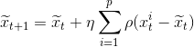（4）
其中表示在迭代t时F对的随机梯度，和分别表示迭代t时变量和的值，η是学习率。
中心变量的更新规则采用移动平均的形式，其中平均值被空间和时间所占据。 记α=ηρ，β=pα，则式（3）和式（4）变成：
（5）
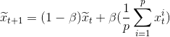（6）
注意，选择β=pα导致更新规则中的弹性对称性， 即在每个和的更新之间存在等于的对称力。 它对算法的稳定性有至关重要的影响，这一点将在第4节中解释。 为了尽量减少中心和局部变量之间的差异、的陈旧性[16]，等式4涉及而不是。
还要注意α=ηρ，其中ρ的大小代表我们在模型中允许的探测量。 特别是，小ρ允许更多的探索，因为它允许 从中心 进一步波动。 EASGD的独特之处在于允许本地训练器进行更多的探索（小ρ）并允许主机进行更新。 这种方法不同于文献中探讨的其他设置[2,17,18,19,20,21,22,23]，并着重于中心变量的收敛速度。 在本文中，我们展示了我们的方法在深度学习环境中的优点。

异步EASGD
我们在前面讨论了EASGD算法的同步更新。在本节中，我们提出它的异步变种。 本地训练器仍然负责更新局部变量，而参数服务器正在更新中心变量 。 每个本地训练器维护自己的时钟 ，从0开始，在xi的每个随机梯度更新之后递增1，如算法1所示。 每当本地训练器完成其梯度更新的τ个步骤时，参数服务器执行更新，以τ为通信周期。 从算法1可以看出，每当τ被第i个本地训练器的本地时钟整除时，第i个本地训练器与参数服务器通信并请求中心变量x的当前值。 然后，工本地训练器等待主机发回请求的参数值，然后计算算法1的弹性差值 （在步骤a中完成整个过程）。 然后，弹性差异被发回到算法1中的参数服务器（步骤b完成整个过程），然后更新 。通信周期τ控制每个本地工作者与主机之间的交流频率，从而控制探索与更新之间的平衡。
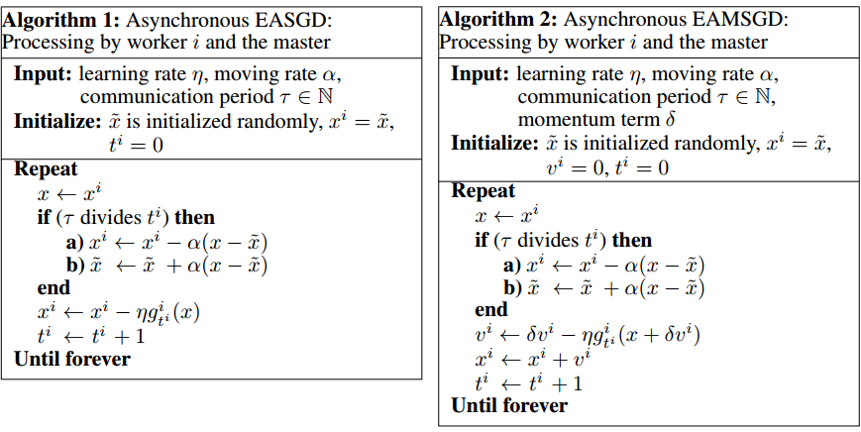

动量EASGD
动量EASGD（EAMSGD）是我们的算法1的一个变体，在算法2中展示。 它基于Nesterov动量方案[24,25,26]，其中方程3 被下面的更新所取代：
(7)
其中δ是动量项，注意当其为δ=0时恢复到原本的EASGD算法。由于我们对降低参数向量很大的并行计算环境中的通信开销感兴趣， 我们将在实验部分探索异步EASGD算法及其在相对较大τ状态下的基于动量的变体（较少的通信）。

EASGD和ADMM在循环方案中的稳定性分析
在本节中，我们将研究异步EASGD和ADMM方法在roundrobin方案中的稳定性[20]。 我们首先陈述这两种算法的更新，然后研究它们的稳定性。 我们将证明在一维二次方案中，ADMM算法可以表现出混沌行为，导致指数发散。 对于稳定的ADMM算法的分析条件仍然是未知，而对于EASGD算法是非常简单的。
在二次和强凸的情况下，对同步EASGD算法的收敛速度及其平均性的分析推迟到补充内容。在我们的设置中，ADMM方法[9,27,28]涉及解决以下极小极大问题
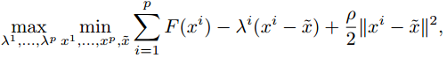 （8）
其中λi是拉格朗日乘数。接下来给出在循环方案中产生的ADMM算法的更新。 设t≥0是一个全局时钟。在每个t处，我们线性化函数和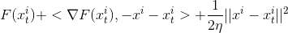 ，如[28]所示。更新变为：
每个局部变量周期性地更新（周期为p）。 首先，拉格朗日乘数λi用式（9）中的双重上升更新来更新。 其后是局部变量的梯度下降更新，如等式（10）中给出的那样。 然后，中心变量x^{i}用最近的值，所有的局部变量和拉格朗日乘子，如式（11）所示。 注意，由于按照惯例[9,27,28]将双重上升更新的步长选择为ρ。在上面的更新中， 我们将拉格朗日乘子重新参数化为
在循环方案中的EASGD算法被类似地定义并在下面给出:
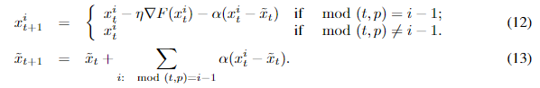
在t时刻，只有第i个本地训练者（其下标i-1等于t模p）被激活，并且在式（12）中执行更新， 在式（13）中进行参数服务器参数的更新。
现在我们将重点讨论没有噪声的一维二次方案，即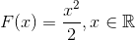
对于ADMM算法，让t时刻（动态）系统的状态为： 等式9,10和11中的本地工作者i的更新由三个线性映射组成，可以写成：st+1=(F3◦F2◦F1)(st) 为了简单起见，我们只会在i = 1和p = 2的情况下写出它们：
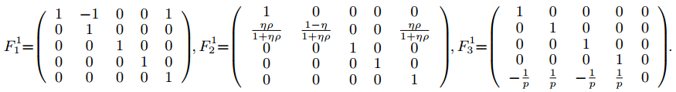
对于每个p线性映射，可以找到一个简单的条件，使得每个映射（其中第i个映射的形式为） 是稳定的（映射的特征值的绝对值更小或等于一）。 但是，这些非对称映射如下所示那样依次构成时：，结果映射F会变得不稳定。 （更准确地说，地图的一些特征值可以坐在复平面上的单位圆之外）
我们现在通过计算映射F的最大绝对特征值，给出在p = 3和p = 8的循环方案中， ADMM算法变得不稳定的数值条件。图 4-1总结了得到的结果。
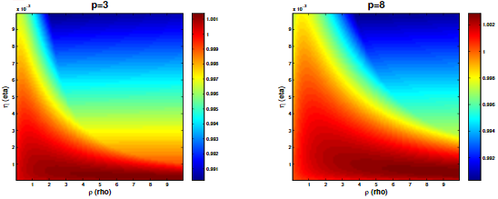
图 4-1线性映射 的最大绝对特征值，，，p=3和p=8的情况。 为了模拟ADMM算法的混沌行为，可以选择η= 0.001和ρ= 2.5，并随机或者以来初始化状s0。 图应该用彩色阅读。
另一方面，由于弹性，EASGD算法仅包含对称的线性映射。 令t时刻（动态）系统的状态为 式（12）中激活的本地工作者i的更新和式（13）中的主要更新可以写为。 在p = 2的情况下，映射和定义如下:
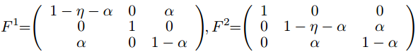
对于复合图Fp◦...◦F1的稳定性，每个i需要满足的条件实际上是相同的，而且与p无关（因为每个线性映射F i是对称的）。 它基本上涉及2×2矩阵的稳定性：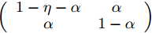
其中两个（实数）特征值λ满足。 由此产生的稳定性条件（）很简单，给出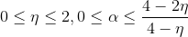。

实验
在本节中，我们将比较EASGD和EAMSGD与并行方法DOWNPOUR和顺序方法SGD的性能，同时也和它们的平均值变种和基于动量变种进行比较。
以下列出了所有的并行比较器方法：
- DOWNPOUR [2]，本文中使用的DOWNPOUR实现的伪代码在附录中
- 动量DOWNPOUR（MDOWNPOUR），Nesterov的势头计划适用于主机的更新（注意不清楚如何将其应用于本地工作者或τ> 1的情况）。 伪代码在补充文件中。
- 一个我们称之为ADOWNPOUR的方法，我们在这里计算中心变量x的平均值，如下所示： ，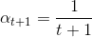是移动速率， 。 t表示主时钟，初始化为0，并在每次更新中心变量x时增加。
- 一个我们称之为MVADOWNPOUR的方法，其中我们计算中心变量x的移动平均值如下： 移动速率α选择为常数，。 t表示主时钟，其定义方式与ADOWNPOUR方法相同。
所有的顺序比较方法（p = 1）如下所示：
- 具有恒定的学习率η的SGD [1]
- 动量δ不变的动量新元（MSGD）。
- 移动速度为的ASGD
- 移动速度α常数的MVASGD
我们在两个基准数据集上进行深度学习设置的实验：CIFAR-10（我们称之为CIFAR）4和ImageNet ILSVRC 2013 （我们称之为ImageNet）我们关注深度卷积神经的图像分类任务。 我们接下来解释实验设置。数据预处理和预取的细节推迟到补编。

实验设置
对于我们所有的实验，我们使用与InfiniBand互连的GPU群集。 每个节点具有4个TitanGPU处理器，其中每个本地训练器对应一个GPU处理器。 主机的中心变量在集中参数服务器上存储和更新[2]。
为了描述卷积神经网络的体系结构，我们将首先介绍一个注解。 令（c，y）表示每层输入图像的大小，其中c是颜色通道数，y是输入的水平和垂直尺寸。，C表示完全连接的卷积算子，P表示最大池化算子，D表示丢包率等于0.5的线性算子，S表示softmax非线性输出的线性算子。 我们使用交叉熵损失，所有内层使用整流线性单位。 对于ImageNet实验，我们对后继的11层卷积神经网络是（3,221）C（96,108）P（96,36）C（256,32）P（256,16）C（384， 14）C（384,13）C（256,12）P（256,6）D（4096,1）D（4096,1）S（1000,1）。对于CIFAR实验，我们使用与[29]类似的方法 以下7层卷积神经网络（3,28）C（64,24）P（64,12）C（128,8）P（128,4）C（64,2）D（256,1）S（ 10,1）
在我们的实验中，我们运行的所有方法都使用随机选择的相同初始参数，不同之处在于，对于CIFAR 数据集，我们将所有偏差设置为零；对于ImageNet 数据集，我们将所有偏差设置为0.1。 此参数用于初始化主服务器和所有本地训练器工人[7]。 我们在损失函数F（x）中加上l₂-正则化λ/2||x||²。对于ImageNet，我们使用λ= 10⁻⁵，对于CIFAR，我们使用λ= 10⁻⁴。 我们还使用大小为128的小批量样本来计算随机梯度。

实验结果
对于本节中的所有使用EASGD的实验，β= 0.98，对于所有基于动量的方法，我们将动量项设置为δ= 0.99，最后对于MVADOWNPOUR，将移动速率设置为α= 0.001。 我们从在CIFAR数据集上进行的实验开始，其中设置为在单个计算节点上运行的p = 4个本地工作程序。 对于所有方法，我们从下面的集合τ= {1,4,16,64}检查通信周期。 为了进行比较，我们还报告了MSGD的性能，其性能优于SGD，ASGD和MVASGD。 对于每种方法，我们检查了大范围的学习率。 CIFAR实验以相同的初始化独立的运行了3次。对于每种方法，我们均报告了其最佳性能，该性能由最小的可实现的测试误差衡量。 从图 4-1的结果可以得出结论，所有基于DOWNPOUR的方法在小τ（τ∈{1,4}）时都达到了最佳性能（测试误差），而在τ∈{16,64}时变得高度不稳定。 而EAMSGD具有更快的收敛性，在所有τ值上均明显优于比较器方法。它还找到了由测试误差衡量的更优解，并且对于τ∈{16,64}，这一优势变得更加明显。 注意，使用更大的τ可以获得更好的测试性能的趋势也是EASGD算法的特征。
接下来，探索不同数量p的本地训练器，对于CIFAR实验，从setp = {4,8,16}，对于ImageNet实验9，p = {4,8}，。 对于ImageNet实验，我们报告以找到的最佳设置运行一次的结果。EASGD和EAMSGD以τ= 10运行，而DOWNPOUR和MDOWNPOUR则以τ= 1运行。结果在图 5-3和4中显示。对于CIFAR实验，值得注意的是，EASGD或EAMSGD可以实现的最低测试误差随着p的增大而减小，可以通过较大的限制对参数空间进行更多探索来解释这一点最后，针对ImageNet实验获得的结果还显示了EAMSGD相对于竞争对手方法的优势。

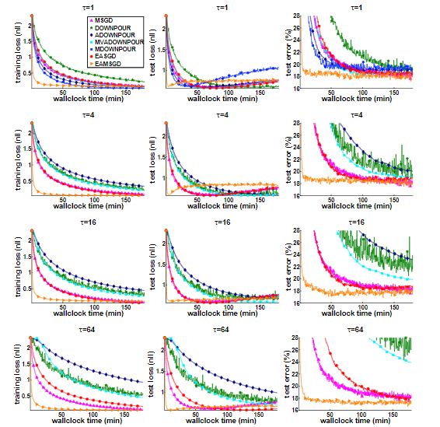
图 5-2在CIFAR数据集上，在不同的通信周期τ，使用7层卷积神经网络，中心变量的训练和测试损失以及测试误差与时钟时间的关系。
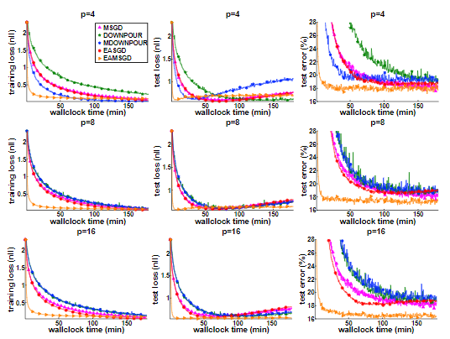
图 5-3在CIFAR上，在7层卷积神经网络并行方法（MSGDusesp = 1）时，不同数量的本地训练器的训练和测试损失以及中心变量与挂钟时间的测试误差。与其他方法相比，例如，EAMSGD实现了显着的加速。 相对加速= 16（最佳比较器方法为MSGD）以达到测试误差21％等于11.1
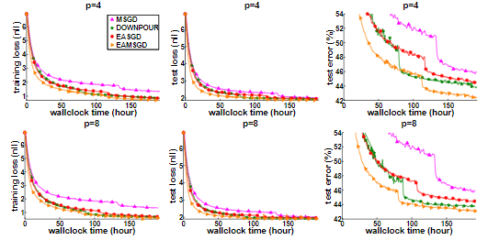
图 5-4在ImageNet上的11层卷积神经网络，针对不同数量的本地训练器p（MSGDusesp = 1）的中心变量与墙上时钟时间的训练和测试损失以及测试误差。 当我们观察到在线预测损失[30]停滞不前时，初始学习率降低了5倍，然后降低了2倍。与其他方法相比，EAMSGD获得了显着的加速。 相对加速前馈= 8（最佳比较器方法为DOWNPOUR）以达到测试误差49％等于1.8，同时降低了通信开销（DOWNPOUR使用通信周期τ= 1和EAMSGDusesτ= 10）。

结论
在本文中，我们描述了一种称为EASGD的新算法及其变体，他用于在多个GPU上并行计算时且在随机设置下训练深度神经网络。实验表明，与更常见的基准方法（如DOWNPOUR及其变种）相比，这种新算法可以快速实现测试误差的改善。我们表明，我们的方法在存在通信约束下是非常稳定和合理的。 我们提供了循环方案中异步EASGD的稳定性分析，并展示了该方法比ADMM上具有理论优势。EASGD算法与基于动量的变体EAMSGD的不同行为令人着迷，这将在以后的工作中进行研究。

参考文献
[1] Bottou, L. Online algorithms and stochastic approximations. InOnline Learning and Neural Networks.Cambridge University Press, 1998.
[2] Dean, J, Corrado, G, Monga, R, Chen, K, Devin, M, Le, Q, Mao, M, Ranzato, M, Senior, A, Tucker, P,Yang, K, and Ng, A. Large scale distributed deep networks. InNIPS. 2012.
[3] Krizhevsky, A, Sutskever, I, and Hinton, G. E. Imagenet classification with deep convolutional neuralnetworks. InAdvances in Neural Information Processing Systems 25, pages 1106–1114, 2012.
[4] Sermanet, P, Eigen, D, Zhang, X, Mathieu, M, Fergus, R, and LeCun, Y. OverFeat: Integrated Recogni-tion, Localization and Detection using Convolutional Networks.ArXiv, 2013.
[5] Nocedal, J and Wright, S.Numerical Optimization, Second Edition. Springer New York, 2006.
[6] Polyak, B. T and Juditsky, A. B. Acceleration of stochastic approximation by averaging.SIAM Journalon Control and Optimization, 30(4):838–855, 1992.
[7] Bertsekas, D. P and Tsitsiklis, J. N.Parallel and Distributed Computation. Prentice Hall, 1989.
[8] Hestenes, M. R.Optimization theory: the finite dimensional case. Wiley, 1975.
[9] Boyd, S, Parikh, N, Chu, E, Peleato, B, and Eckstein, J. Distributed optimization and statistical learningvia the alternating direction method of multipliers.Found. Trends Mach. Learn., 3(1):1–122, 2011.
[10] Shamir, O. Fundamental limits of online and distributed algorithms for statistical learning and estimation.InNIPS. 2014.
[11] Yadan, O, Adams, K, Taigman, Y, and Ranzato, M. Multi-gpu training of convnets. InArxiv. 2013.
[12] Paine, T, Jin, H, Yang, J, Lin, Z, and Huang, T. Gpu asynchronous stochastic gradient descent to speedup neural network training. InArxiv. 2013.
[13] Seide, F, Fu, H, Droppo, J, Li, G, and Yu, D. 1-bit stochastic gradient descent and application to data-parallel distributed training of speech dnns. InInterspeech 2014, September 2014.
[14] Bekkerman, R, Bilenko, M, and Langford, J. Scaling up machine learning: Parallel and distributedapproaches. Camridge Universityy Press, 2011.
[15] Choromanska, A, Henaff, M. B, Mathieu, M, Arous, G. B, and LeCun, Y. The loss surfaces of multilayernetworks. InAISTATS, 2015.
[16] Ho, Q, Cipar, J, Cui, H, Lee, S, Kim, J. K, Gibbons, P. B, Gibson, G. A, Ganger, G, and Xing, E. P. Moreeffective distributed ml via a stale synchronous parallel parameter server. InNIPS. 2013.
[17] Azadi, S and Sra, S. Towards an optimal stochastic alternating direction method of multipliers. In ICML,2014.
[18] Borkar, V. Asynchronous stochastic approximations.SIAM Journal on Control and Optimization,36(3):840–851, 1998.
[19] Nedi ́c, A, Bertsekas, D, and Borkar, V. Distributed asynchronous incremental subgradient methods. InInherently Parallel Algorithms in Feasibility and Optimization and their Applications, volume 8 ofStudiesin Computational Mathematics, pages 381 – 407. 2001.
[20] Langford, J, Smola, A, and Zinkevich, M. Slow learners are fast. InNIPS, 2009.
[21] Agarwal, A and Duchi, J. Distributed delayed stochastic optimization. In NIPS. 2011.
[22] Recht, B, Re, C, Wright, S. J, and Niu, F. Hogwild: A Lock-Free Approach to Parallelizing StochasticGradient Descent. InNIPS, 2011.
[23] Zinkevich, M, Weimer, M, Smola, A, and Li, L. Parallelized stochastic gradient descent. InNIPS, 2010.
[24] Nesterov, Y. Smooth minimization of non-smooth functions.Math. Program., 103(1):127–152, 2005.
[25] Lan, G. An optimal method for stochastic composite optimization.Mathematical Programming, 133(1-2):365–397, 2012.
[26] Sutskever, I, Martens, J, Dahl, G, and Hinton, G. On the importance of initialization and momentum indeep learning. InICML, 2013.
[27] Zhang, R and Kwok, J. Asynchronous distributed admm for consensus optimization. InICML, 2014.
[28] Ouyang, H, He, N, Tran, L, and Gray, A. Stochastic alternating direction method of multipliers. InProceedings of the 30th International Conference on Machine Learning, pages 80–88, 2013.
[29] Wan, L, Zeiler, M. D, Zhang, S, LeCun, Y, and Fergus, R. Regularization of neural networks usingdropconnect. InICML, 2013.
[30] Cesa-Bianchi, N, Conconi, A, and Gentile, C. On the generalization ability of on-line learning algorithms.IEEE Transactions on Information Theory, 50(9):2050–2057, 2004.
[31] Nesterov, Y.Introductory lectures on convex optimization, volume 87. Springer Science & BusinessMedia, 2004.9

参考文献原文
Deep learning with Elastic Averaging SGD
Abstract
We study the problem of stochastic optimization for deep learning in the parallel computing environment under communication constraints. A new algorithm is proposed in this setting where the communication and coordination of work among concurrent processes (local workers), is based on an elastic force which links the parameters they compute with a center variable stored by the parameter server (master). The algorithm enables the local workers to perform more exploration, i.e. the algorithm allows the local variables to fluctuate further from the center variable by reducing the amount of communication between local workers and the master. We empirically demonstrate that in the deep learning setting, due to the existence of many local optima, allowing more exploration can lead to the improved performance. We propose synchronous and asynchronous variants of the new algorithm. We provide the stability analysis of the asynchronous variant in the round-robin scheme and compare it with the more common parallelized method ADMM. We show that the stability of EASGD is guaranteed when a simple stability condition is satisfied, which is not the case for ADMM. We additionally propose the momentum-based version of our algorithm that can be applied in both synchronous and asynchronous settings. Asynchronous variant of the algorithm is applied to train convolutional neural networks for image classification on the CIFAR and ImageNet datasets. Experiments demonstrate that the new algorithm accelerates the training of deep architectures compared to DOWNPOUR and other common baseline approaches and furthermore is very communication efficient.
- Introduction
One of the most challenging problems in large-scale machine learning is how to parallelize the training of large models that use a form of stochastic gradient descent (SGD) [1]. There have been attempts to parallelize SGD-based training for large-scale deep learning models on large number of CPUs, including the Google’s Distbelief system [2]. But practical image recognition systems consist of large-scale convolutional neural networks trained on few GPU cards sitting in a single computer [3, 4]. The main challenge is to devise parallel SGD algorithms to train large-scale deep learning models that yield a significant speedup when run on multiple GPU cards.
In this paper we introduce the Elastic Averaging SGD method (EASGD) and its variants. EASGD is motivated by quadratic penalty method [5], but is re-interpreted as a parallelized extension of the averaging SGD algorithm [6]. The basic idea is to let each worker maintain its own local parameter, and the communication and coordination of work among the local workers is based on an elastic force which links the parameters they compute with a center variable stored by the master. The center variable is updated as a moving average where the average is taken in time and also in space over the parameters computed by local workers. The main contribution of this paper is a new algorithm that provides fast convergent minimization while outperforming DOWNPOUR method [2] and other baseline approaches in practice. Simultaneously it reduces the communication overhead between the master and the local workers while at the same time it maintains high-quality performance measured by the test error. The new algorithm applies to deep learning settings such as parallelized training of convolutional neural networks. The article is organized as follows. Section 2 explains the problem setting, Section3presentsthe synchronous EASGD algorithm and its asynchronous and momentum-based variants, Section 4provides stability analysis of EASGD and ADMM in the round-robin scheme, Section 5 shows ex-perimental results and Section 6 concludes. The Supplement contains additional material including additional theoretical analysis
- roblem setting
Consider minimizing a function F(x) in a parallel computing environment [7] with p∈N workers and a master. In this paper we focus on the stochastic optimization problem of the following form：
where x is the model parameter to be estimated and ξ is a random variable that follows the probability distribution P over Ω such that F(x) =∫Ωf(x,ξ)P(dξ). The optimization problem in Equation 1can be reformulated as follows:
where each ξi follows the same distribution P(thus we assume each worker can sample the entire dataset). In the paper we refer to xi’s as local variables and we refer to ̃x as a center variable. The problem of the equivalence of these two objectives is studied in the literature and is known as the augment ability or the global variable consensus problem [8, 9]. The quadratic penalty term ρ in Equation 2 is expected to ensure that local workers will not fall into different attractors that are faraway from the center variable. This paper focuses on the problem of reducing the parameter communication overhead between the master and local workers [10, 2, 11, 12, 13]. The problem of data communication when the data is distributed among the workers [7, 14] is a more general problem and is not addressed in this work. We however emphasize that our problem setting is still highly non-trivial under the communication constraints due to the existence of many local optima [15].
- ASGD update rule
The EASGD updates captured in resp. Equation 3 and 4 are obtained by taking the gradient descent step on the objective in Equation 2 with respect to resp. variable xi and x~:
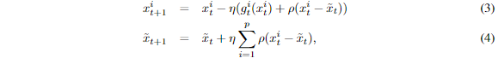
Where denotes the stochastic gradient of F with respect to xi evaluated at iteration t,x_{t}^{i} and ~x_{t} denote respectively the value of variables x_{i} and ̃x at iteration t, and η is the learning rate. The update rule for the center variable ̃x takes the form of moving average where the average is taken over both space and time. Denote α=ηρ and β=pα, then Equation 3 and 4 become
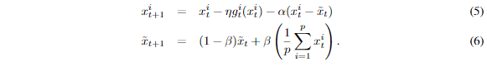
Note that choosing β=pα leads to an elastic symmetry in the update rule, i.e. there exists an symmetric force equal to α(x_{i}^{t}− ̃x_{t})between the update of each x_{i} and x~. It has a crucial influence on the algorithm’s stability as will be explained in Section 4. Also in order to minimize the staleness [16] of the differenc exit− ̃x_{t} between the center and the local variable, the update for the master in Equation 4 involves xt^{i} instead of x_{t}^{i}.
Note also that α=ηρ, where the magnitude of ρ represents the amount of exploration we allow in the model. In particular, small ρ allows for more exploration as it allows x_{i}’s to fluctuate further from the center ̃x. The distinctive idea of EASGD is to allow the local workers to perform more exploration (small ρ) and the master to perform exploitation. This approach differs from other settings explored in the literature [2, 17, 18, 19, 20, 21, 22, 23], and focus on how fast the center variable converges. In this paper we show the merits of our approach in the deep learning setting.
  - Asynchronous EASGD
We discussed the synchronous update of EASGD algorithm in the previous section. In this section we propose its asynchronous variant. The local workers are still responsible for updating the local variables x_{i}’s, whereas the master is updating the center variable ̃x. Each worker maintains its own clock t^{i}, which starts from 0 and is incremented by 1 after each stochastic gradient update of x^{i} as shown in Algorithm 1. The master performs an update whenever the local workers finished τ steps of their gradient updates, where we refer to τ as the communication period. As can be seen in Algorithm 1, whenever τ divides the local clock of the i^{th} worker, the i^{th} worker communicates with the master and requests the current value of the center variable ̃x. The worker then waits unti lthe master sends back the requested parameter value, and computes the elastic difference α (x− ̃x) (this entire procedure is captured in step a) in Algorithm 1). The elastic difference is then sent back to the master (step b) in Algorithm 1) who then updates ̃x.
The communication period τ controls the frequency of the communication between every local worker and the master, and thus the trade-off between exploration and exploitation.
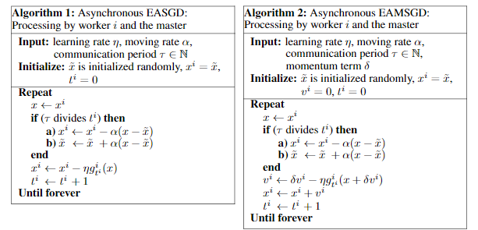
  - Momentum EASGD
The momentum EASGD (EAMSGD) is a variant of our Algorithm 1 and is captured in Algorithm 2. It is based on the Nesterov’s momentum scheme [24, 25, 26], where the update of the local worker of the form captured in Equation 3 is replaced by the following update:
Where δ is the momentum term. Note that when δ= 0 we recover the original EASGD algorithm. As we are interested in reducing the communication overhead in the parallel computing environment where the parameter vector is very large, we will be exploring in the experimental section the asynchronous EASGD algorithm and its momentum-based variant in the relatively large τ regime(less frequent communication).
- stability analysis of EASGD and ADMM in the round-robin scheme
In this section we study the stability of the asynchronous EASGD and ADMM methods in the round-robin scheme [20]. We first state the updates of both algorithms in this setting, nd then we study their stability. We will show that in the one-dimensional quadratic case, ADMM algorithm can exhibit chaotic behavior, leading to exponential divergence. The analytic condition for the ADMM algorithm to be stable is still unknown, while for the EASGD algorithm it is very simple.
The analysis of the synchronous EASGD algorithm, including its convergence rate, and its averaging property, in the quadratic and strongly convex case, is deferred to the Supplement. In our setting, the ADMM method [9, 27, 28] involves solving the following minimax problem,
Where λi’s are the Lagrangian multipliers. The resulting updates of the ADMM algorithm in the round-robin scheme are given next. Lett≥0be a global clock. At each t, we linearize the function F(x^{i}) with F(x_{t}^{i}) +〈∇F(x_{t}^{i}),x^{i}−x_{t}^{i}〉+1/2η||x^{i} −x_{t}^{i}||² as in [28]. The updates become
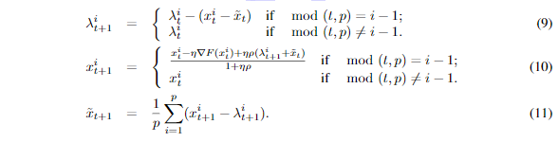
Each local variable xi is periodically updated (with period p). First, the Lagrangian multiplier λi is updated with the dual ascent update as in Equation 9. It is followed by the gradient descent update of the local variable as given in Equation 10. Then the center variable ̃ x is updated with the most recent values of all the local variables and Lagrangian multipliers as in Equation 11. Note that since the step size for the dual ascent update is chosen to beρby convention [9, 27, 28], we have re-parametrized the Lagrangian multiplier to be λ_{t}^{i}←λ_{t}^{i}/ρ in the above updates.
At time t, only the i-th local worker (whose indexi−1equalstmodulop) is activated, and performs the update in Equations 12 which is followed by the master update given in Equation 13.We will now focus on the one-dimensional quadratic case without noise, i.e. F(x) =x²/2,x∈R.
For the ADMM algorithm, let the state of the (dynamical) system at time t best=(λ_{t}¹,x_{t}¹,...,λ_{t}^{p},x_{t}^{p}, ̃x_{t})∈R^{2p+1}. The local worker i’s updates in Equations 9, 10, and 11 are composed of three linear maps which can be written asst+1= (F₃^{i}◦F₂^{i}◦F₁^{i})(st). For simplicity, we will only write them out below for the case when i= 1 and p= 2.
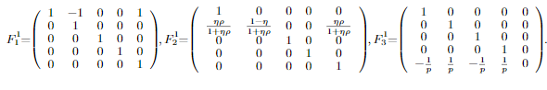
For each of the p linear maps, it’s possible to find a simple condition such that each map, where the i^{th} map has the formF₃^{i}◦F₂^{i}◦F₁^{i}, is stable (the absolute value of the eigenvalues of the map are smaller or equal to one). However, when these non-symmetric maps are composed one after another as follows F=F₃^{p}◦F₂^{p}◦F₁^{p}◦...◦F₃¹◦F₂¹◦F₁¹, the resulting map Fc an become unstable! (more precisely, some eigenvalues of the map can sit outside the unit circle in the complex plane). We now present the numerical conditions for which the ADMM algorithm becomes unstable in the round-robin scheme for p= 3andp= 8, by computing the largest absolute eigenvalue of the map F. Figure 1 summarizes the obtained result.
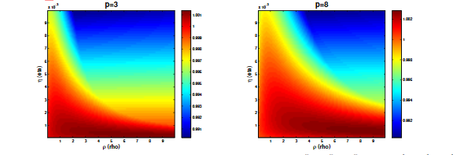
Figure 1: The largest absolute eigenvalue of the linear map F=F₃^{p}◦F₂^{p}◦F₁^{p}◦...◦F₃¹◦F₂¹◦F₁¹as a function of η∈(0,10⁻²)and ρ∈(0,10)when p= 3 and p= 8. To simulate the chaotic behavior of the ADMM algorithm, one may pick η= 0.001 and ρ= 2.5and initialize the states0either randomly or with λ₀^{i}= 0,x₀^{i}= ̃x₀= 1000,∀i.Figure should be read in color. On the other hand, the EASGD algorithm involves composing only symmetric linear maps due to the elasticity. Let the state of the (dynamical) system at time t best= (x_{t}¹,...,x_{t}^{p}, ̃x_{t})∈Rp+1.The activated local worker i’s update in Equation 12 and the master update in Equation 13 can be written as st+1=Fi(st). In case of p= 2, the mapF1andF2are defined as follows

For the composite map F^{p}◦...◦F¹ to be stable, the condition that needs to be satisfied is actually the same for each i, and is furthermore independent of p (since each linear map F^{i} is symmetric). It essentially involves the stability of the 2×2 matrix 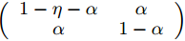, whose two (real) eigenvalues λ satisfy(1−η−α−λ)(1−α−λ) =α². The resulting stability condition (|λ|≤1)is simple and given as0≤η≤2,0≤α≤(4−2η)/(4−η).
- Experiments
In this section we compare the performance of EASGD and EAMSGD with the parallel method DOWNPOUR and the sequential method SGD, as well as their averaging and momentum variants. All the parallel comparator methods are listed below:
- DOWNPOUR[2], the pseudo-code of the implementation of DOWNPOUR used in this paper is enclosed in the Supplement.
- Momentum DOWNPOUR(MDOWNPOUR), where the Nesterov’s momentum scheme is applied to the master’s update (note it is unclear how to apply it to the local workers or forthe case when τ >1). The pseudo-code is in the Supplement.
- A method that we call ADOWNPOUR, where we compute the average over time of the center variable ̃x as follows: z_{t+1}= (1−α_{t1+1}) z_{t}+α_{t}+1 ̃x_{t}, andα_{t+1}=1/t+1is a moving rate, and z₀= ̃x₀. t denotes the master clock, which is initialized to 0 and incremented every time the center variable ̃x is updated.
- A method that we call MVADOWNPOUR, where we compute the moving average of the center variable ̃x as follows: z_{t+1}= (1−α) z_{t}+α ̃x_{t}, and the moving rateαwas chosen to be constant, andz₀= ̃x₀. t denotes the master clock and is defined in the same way as for the ADOWNPOUR method
All the sequential comparator methods (p= 1) are listed below:
- SGD [1] with constant learning rate η.
- Momentum SGD(MSGD) [26] with constant momentum δ.
- ASGD [6] with moving rateα_{t+1}=1/t+1.
- MVASGD [6] with moving rateαset to a constant
We perform experiments in a deep learning setting on two benchmark datasets: CIFAR-10 (we refer to it as CIFAR) and ImageNet ILSVRC 2013 (we refer to it as ImageNet). We focus on the image classification task with deep convolutional neural networks. We next explain the experimental setup. The details of the data preprocessing and prefetching are deferred to the Supplement.
  - experimental setup
For all our experiments we use a GPU-cluster interconnected with InfiniBand. Each node has4TitanGPU processors where each local worker corresponds to one GPU processor. The center variable of the master is stored and updated on the centralized parameter server [2].To describe the architecture of the convolutional neural network, we will first introduce a notation. Let(c,y) denotes the size of the input image to each layer, where c is the number of color channels and y is both the horizontal and the vertical dimension of the input. Let C denotes the fully-connected convolutional operator and let P denotes the max pooling operator, D denotes the linear operator with dropout rate equal to 0.5 and S denotes the linear operator with softmax output non-linearity. We use the cross-entropy loss and all inner layers use rectified linear units. For the Image Net experiment we use the similar approach to [4] with the follow-ing11-layer convolutional neural network(3,221)C(96,108)P(96,36)C(256,32)P(256,16)C(384,14)C(384,13)C(256,12)P(256,6)D(4096,1)D(4096,1)S(1000,1).For the CIFAR experiment we use the similar approach to [29] withthe following 7-layer convolutional neural network (3,28) C(64,24) P(64,12) C(128,8) P(128,4) C(64,2) D (256,1) S(10,1).In our experiments all the methods we run use the same initial parameter chosen randomly, except that we set all the biases to zero for CIFAR case and to 0.1 for Image Net case. This parameter is used to initialize the master and all the local workers7. We addl₂-regularization λ/2‖x‖²to the loss function F(x). For Image Net we use λ= 10⁻⁵and for CIFAR we use λ= 10⁴. We also compute the stochastic gradient using mini-batches of sample size 128.
  - experimental results
For all experiments in this section we use EASGD with β= 0.98, for all momentum-based methods we set the momentum term δ= 0.99and finally for MVADOWNPOUR we set the moving rate toα= 0.001. We start with the experiment on CIFAR dataset with p= 4 local workers running on a single computing node. For all the methods, we examined the communication periods from the following set τ= {1,4,16,64}. For comparison we also report the performance of MSGD which outperformed SGD,ASGD and MVASGD as shown in Figure 6 in the Supplement. For each method we examined a wide range of learning rates (the learning rates explored in all experiments are sum-marized in Table 1, 2, 3 in the Supplement). The CIFAR experiment was run3times independently from the same initialization and for each method we report its best performance measured by the smallest achievable test error. From the results in Figure 2, we conclude that all DOWNPOUR-based methods achieve their best performance (test error) for small τ(τ∈ {1,4}), and become highly unstable for τ∈ {16,64}. While EAMSGD significantly outperforms comparator methods for all values of τ by having faster convergence. It also finds better-quality solution measured by the test error and this advantage becomes more significant for τ∈ {16,64}. Note that the tendency to achieve better test performance with larger τ is also characteristic for the EASGD algorithm.
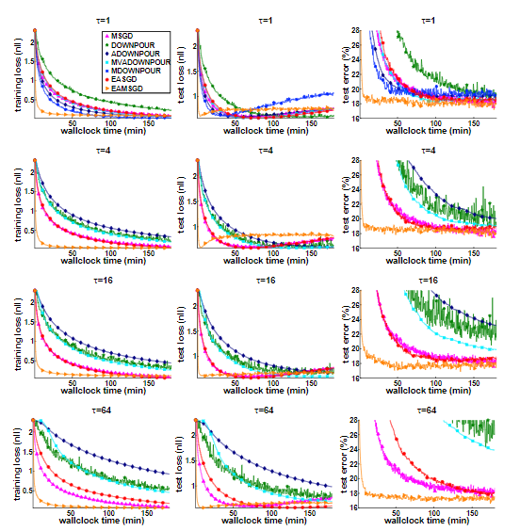
Figure 2: Training and test loss and the test error for the center variable versus a wall clock time for different communication periods τ on CIFAR dataset with the7-layer convolutional neural network.
We next explore different number of local workers p from the set p={4,8,16}for the CIFAR experiment, and p={4,8}for theImageNetexperiment9. For the ImageNet experiment we report the results of one run with the best setting we have found. EASGD and EAMSGD were run with τ= 10whereasDOWNPOURandMDOWNPOURwere run with τ= 1. The results are in Figure 3and 4. For the CIFAR experiment, it’s noticeable that the lowest achievable test error by either EASGD or EAMSGD decreases with larger p. This can potentially be explained by the fact that larger p allows for more exploration of the parameter space. In the Supplement, we discuss further the trade-off between exploration and exploitation as a function of the learning rate (section 9.5) and the communication period (section 9.6). Finally, the results obtained for the ImageNet experiment also shows the advantage of EAMSGD over the competitor methods.
- Conclusion
In this paper we describe a new algorithm called EASGD and its variants for training deep neural networks in the stochastic setting when the computations are parallelized over multiple GPUs. Experiments demonstrate that this new algorithm quickly achieves improvement in test error com-pared to more common baseline approaches such as DOWNPOUR and its variants. We show that our approach is very stable and plausible under communication constraints. We provide the stability analysis of the asynchronous EASGD in the round-robin scheme, and show the theoretical advantage of the method over ADMM. The different behavior of the EASGD algorithm from its momentum-based variant EAMSGD is intriguing and will be studied in future works.
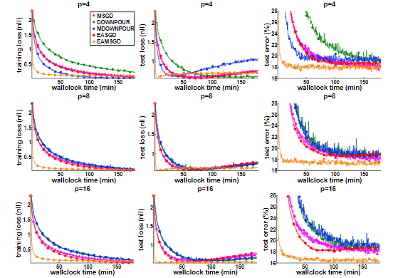
Figure 3: Training and test loss and the test error for the center variable versus a wall clock time for different number of local workers p for parallel methods (MSGD uses p = 1) on CIFAR with the7-layer convolutional neural network. EAMSGD achieves significant accelerations compared to other methods, e.g. the relative speed-up for p= 16 (the best comparator method is then MSGD) to achieve the test error 21% equals 11.1.
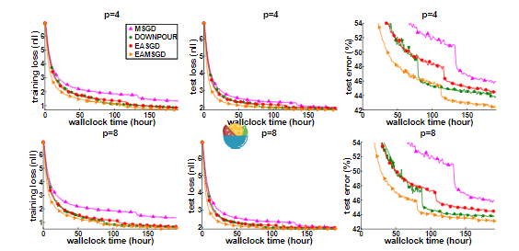
Figure 4: Training and test loss and the test error for the center variable versus a wall clock time for different number of local workers p (MSGD uses p= 1) on ImageNet with the 11-layer convolutional neural network. Initial learning rate is decreased twice, by a factor of 5 and then 2, when we observe that the online predictive loss [30] stagnates . EAMSGD achieves significant accelerations compared to other methods, e.g. the relative speed-up for p= 8(the best comparator method is then DOWNPOUR) to achieve the test error49%equals1.8, and simultaneously it reduces the communication overhead (DOWNPOUR uses communication period τ= 1 and EAMSGD uses τ= 10).
References
[1] Bottou, L. Online algorithms and stochastic approximations. InOnline Learning and Neural Networks.Cambridge University Press, 1998.
[2] Dean, J, Corrado, G, Monga, R, Chen, K, Devin, M, Le, Q, Mao, M, Ranzato, M, Senior, A, Tucker, P,Yang, K, and Ng, A. Large scale distributed deep networks. InNIPS. 2012.
[3] Krizhevsky, A, Sutskever, I, and Hinton, G. E. Imagenet classification with deep convolutional neuralnetworks. InAdvances in Neural Information Processing Systems 25, pages 1106–1114, 2012.
[4] Sermanet, P, Eigen, D, Zhang, X, Mathieu, M, Fergus, R, and LeCun, Y. OverFeat: Integrated Recogni-tion, Localization and Detection using Convolutional Networks.ArXiv, 2013.
[5] Nocedal, J and Wright, S.Numerical Optimization, Second Edition. Springer New York, 2006.
[6] Polyak, B. T and Juditsky, A. B. Acceleration of stochastic approximation by averaging.SIAM Journalon Control and Optimization, 30(4):838–855, 1992.
[7] Bertsekas, D. P and Tsitsiklis, J. N.Parallel and Distributed Computation. Prentice Hall, 1989.
[8] Hestenes, M. R.Optimization theory: the finite dimensional case. Wiley, 1975.
[9] Boyd, S, Parikh, N, Chu, E, Peleato, B, and Eckstein, J. Distributed optimization and statistical learningvia the alternating direction method of multipliers.Found. Trends Mach. Learn., 3(1):1–122, 2011.
[10] Shamir, O. Fundamental limits of online and distributed algorithms for statistical learning and estimation.InNIPS. 2014.
[11] Yadan, O, Adams, K, Taigman, Y, and Ranzato, M. Multi-gpu training of convnets. InArxiv. 2013.
[12] Paine, T, Jin, H, Yang, J, Lin, Z, and Huang, T. Gpu asynchronous stochastic gradient descent to speedup neural network training. InArxiv. 2013.
[13] Seide, F, Fu, H, Droppo, J, Li, G, and Yu, D. 1-bit stochastic gradient descent and application to data-parallel distributed training of speech dnns. InInterspeech 2014, September 2014.
[14] Bekkerman, R, Bilenko, M, and Langford, J. Scaling up machine learning: Parallel and distributedapproaches. Camridge Universityy Press, 2011.
[15] Choromanska, A, Henaff, M. B, Mathieu, M, Arous, G. B, and LeCun, Y. The loss surfaces of multilayernetworks. InAISTATS, 2015.
[16] Ho, Q, Cipar, J, Cui, H, Lee, S, Kim, J. K, Gibbons, P. B, Gibson, G. A, Ganger, G, and Xing, E. P. Moreeffective distributed ml via a stale synchronous parallel parameter server. InNIPS. 2013.
[17] Azadi, S and Sra, S. Towards an optimal stochastic alternating direction method of multipliers. In ICML,2014.
[18] Borkar, V. Asynchronous stochastic approximations.SIAM Journal on Control and Optimization,36(3):840–851, 1998.
[19] Nedi ́c, A, Bertsekas, D, and Borkar, V. Distributed asynchronous incremental subgradient methods. InInherently Parallel Algorithms in Feasibility and Optimization and their Applications, volume 8 ofStudiesin Computational Mathematics, pages 381 – 407. 2001.
[20] Langford, J, Smola, A, and Zinkevich, M. Slow learners are fast. InNIPS, 2009.
[21] Agarwal, A and Duchi, J. Distributed delayed stochastic optimization. In NIPS. 2011.
[22] Recht, B, Re, C, Wright, S. J, and Niu, F. Hogwild: A Lock-Free Approach to Parallelizing StochasticGradient Descent. InNIPS, 2011.
[23] Zinkevich, M, Weimer, M, Smola, A, and Li, L. Parallelized stochastic gradient descent. InNIPS, 2010.
[24] Nesterov, Y. Smooth minimization of non-smooth functions.Math. Program., 103(1):127–152, 2005.
[25] Lan, G. An optimal method for stochastic composite optimization.Mathematical Programming, 133(1-2):365–397, 2012.
[26] Sutskever, I, Martens, J, Dahl, G, and Hinton, G. On the importance of initialization and momentum indeep learning. InICML, 2013.
[27] Zhang, R and Kwok, J. Asynchronous distributed admm for consensus optimization. InICML, 2014.
[28] Ouyang, H, He, N, Tran, L, and Gray, A. Stochastic alternating direction method of multipliers. InProceedings of the 30th International Conference on Machine Learning, pages 80–88, 2013.
[29] Wan, L, Zeiler, M. D, Zhang, S, LeCun, Y, and Fergus, R. Regularization of neural networks usingdropconnect. InICML, 2013.
[30] Cesa-Bianchi, N, Conconi, A, and Gentile, C. On the generalization ability of on-line learning algorithms.IEEE Transactions on Information Theory, 50(9):2050–2057, 2004.
[31] Nesterov, Y.Introductory lectures on convex optimization, volume 87. Springer Science & BusinessMedia, 2004.9

